***«Алпамыс» бөбекжай бақшасы КМҚҚ***

***«Жабайы аңдар»***

**Тобы:«Білімділер бекеті» ересектер тобы**

**Тәрбиеші: Құлбарақова Алтынай.**

**Қызылорда 2023ж**

**Тақырыбы: « Жабайы аңдар»**

**Міндеттері:**

Жабайы аңдар ( аю,қасқыр, түлкі,қоян) олардың сыртқы түрі,қозғалуы, тіршілік ету ортасы, азығы ,қысқа бейімделуі туралы ұғымдарын бекіту. Жануарлар әлеміндегі маусымға тән көрністерді ,олардың тіршілік етуіне қажетті жағдайларды : азық, жылу,жарық мекендейтін орнын анықтау.Балалардың тіл байлығын, сөздік қорын , ойлау қабілеттерін дамыту. Балалардың түрлі әрекеттерінде кітапқа деген қызығушылығын ертегі мазмұнын дұрыс қабылдауға үйрету

Қалдық заттарды (пластик ыдстар, түтікшелер т б )пайдалана отырып ойыншық қоянды құрастыру. Ұсақ элементтерді ересектердің көмегімен желімдеу, алдымен қағаз бетіне заттың бейнесін құрастырып , содан кейін желімдеу.

Балалардың шығармашылық қиялын дамыту, ұқыптылыққа тәрбиелеу, қауіпсіздік ережелерін сақтау.

**Кіріктіру:**Қоршаған орта, Көркем әдебиет, Жапсыру, Құрастыру.

**Барысы:**

-Балалар ,бүгін бізде ерекше , көңілді күн . Балалар ойын ойнаймызба? **Ойын: «Бөлігін тап»**

Мақсаты: Балаларға суреттегі жануардың екінші бөлігін тауып орналастыру , балалардың ойлау қабілетін дамыту,ойынға қызығушылығын арттыру.

-Балалар сендер осы аңдарды бір сөзбен қалай атайтынын білесіңдерме?

-Жарайсыңдар,ия жабайы аңдар дейміз.

-Ал енді осы жабайы аңдар қайда өмір сүреді?

-Иә, орманда , дұрыс айтасыңдар.

-Балалар бүгін біздің тобымызға көшпелі зообақ келіпті.

-Балалар сендер зообақтың не екенін білесіңдерме, оған барып көрдіңдерме?

-Балалар зообақ дегеніміз барлық дала жануарлары, үй жануарлары, құстар, жәндіктердің бір жерге жиналған жері. Оларды құстар ұшып кетпес үшін, жабайы аңдар қауіпті болғандықтан барлығын арнайы торларға салып қамап қояды .Зообақтағы аңдарға қарайтын ,тамағын беріп күтім жасайтын адамдар болады. Зообақтағы аңдарды адамдар , балалар барып еркін көре алады ,бақылайды.

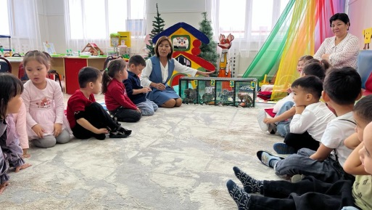-Бізге келген көшпелі зообақта қандай жануарлар бар екен көріп танысайық.

1 ші торда тұрған қандай жануар екен ,танисыңдарма балалар?

-Ия бұл аю, қасында баласы бар екен.

-Баласын қалай атаймыз?

-Дұрыс қонжық екен.

-Балалар аю немен қоректенеді , яғни не жейді?

-Дұрыс айтасыңдар араның балын және жеміс жидектерді теріп жейді және өсімдіктердің тамырын жейді екен, оның түсі қоңыр және қорбаң- қорбаң етіп жүреді екен.

Қыс бойы қардың астындағы апанда жатып ұйықтайды ,аю апанында жатып кішкентай қонжықтарын дүниеге әкеледі, баласын –қонжық дейді.Аю жаз бойы денесіне май жинайды да майынан қорек алып ,табанын сорып қыс бойы ұйықтайды , көктем мезгілінде оянады.

2 ші тордағы қандай жануар екен, танисыңдарма?

-Жарайсыңдар балалар дұрыс таптыңдар . Бұл түлкі екен.

Түлкі- жабайы жануар,орманда,далада,тіршілік етеді.және өз қорегін өзі тауып жейді.Түлкінің көздері қырағы, ұзын тұмсығы иісті жақсы сезеді,қыс мезгілінде қар астындағы тышқандарды аулап жейді екен. Түлкі өте қу және түсі- қызғылт сары болады екен ,түлкінің ұзын құйрығы арқылы жүрген іздерін жауып оны жауларынан қорғап отырады екен.Түлкінің баласын –мыршай немесе жәутік деп те атайды, етпен және майда жануарлармен қоректенеді ,балықты жақсы көреді. Бұл- түлкінің баласы –мыршай.

3 ші тордағы қандай жануар екен, танисыңдарма?

-Жарайсыңдар балалар дұрыс таптыңдар . Бұл қасқыр екен.

Қасқыр –жабайы күшті жыртқыш аң, олар топтасып көп болып жүреді, бірігіп аң аулайды ,түстері- ашық сұр түспен қара түске дейін болады,үлпілдеген құйрығы мен аяқтары ұзын болады екен. Қасқыр –ұлиды. Қасқырдың баласын-бөлтірік дейді . Қасқыр-әлсіз ауру жануарлармен қоректенеді яғни табиғатты тазартып отырды.Қасқырды сондықтан табиғат тазалықшысы деп те атайды.

4 ші тордағы қандай жануар екен, танисыңдарма?

-Жарайсыңдар балалар дұрыс таптыңдар . Бұл қоян екен.

Қоян –жабайы жануар.Оның денесі-иілгіш, қарғуға , секіруге икемді, құйрығы қысқа болады ,құлағы дыбысты жақсы естиді.Қыс мезгілінде оның сұр түсі ақ түске өзгереді, қояндар ақ тонын киіп алады.Қоян ағаш бұтақтарымен, сәбізбен қоректенеді.Қоянның баласын –көжек дейді.

**Ойын: « Қай жануардың дауысы?»**

Мақсаты: Жабайы жануарлар дыбыстарын тыңдай отырып , дауыстары арқылы ажырата білуге үйрету.

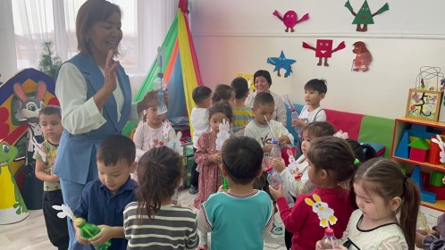

**Сергіту сәті: «Тез отырамыз»**

-Балалар мен сендерге осы жабайы жануарлар туралы «Үйшік» ертегісін коус театры арқылы айтып берейін , ертегіні жақсы көремізбе?

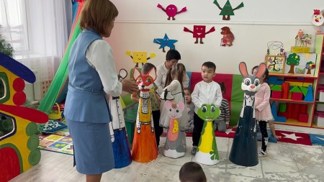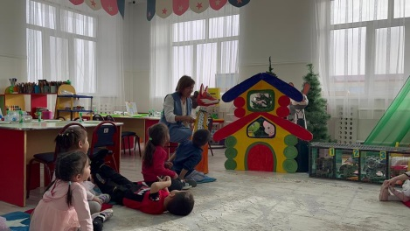**Тәрбиеші «Үйшік» ертегісін айтып береді.**

**Тосын сый:**

-Балалар сендер ешқандай дыбыс естіп тұрған жоқсыңдарма? Бұл не болды екен?

(Қораптан қоянның дыбысы шығады) –Балалар қоян көңілсіз сияқты ,оған не болды екен.Балалар қоян достарынан адасып қалыпты , содан соң қорқып қорапқа тығылып отыр екен , менің достарым жоқ сендер маған қалай көмектесесіңдер дейді . Қоян сен көңіліңді көтер қазір біздің балалар саған көп қояндар жасап береді.

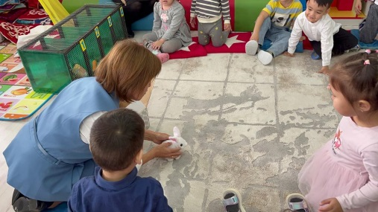

-Көмектесемізбе балалар?

Балалар қазір біз онда тастанды заттардан қоян жасайық . Ол үшін бізге пластик ыдыс, түтікше, түрлі түсті қағаз, қайшы, желім керек. (Жасалу жолын түсіндіре отырып көрсету)

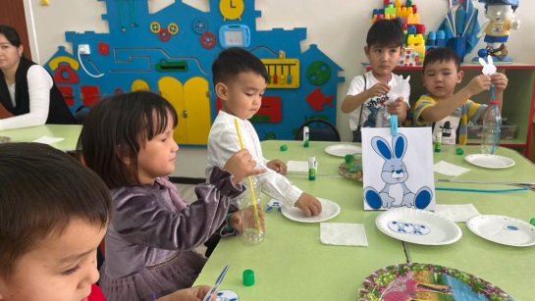

**Ойын: «Қасқыр, қоян, аю және түлкі»**

Мақсаты: Балалардың қимыл белсенділігін дамыту. Ойынға деген қызығушылығын арттыру.

Балалар фишка арқылы үш топқа(қызыл, көк, сары) бөлініп қоян жасайды.

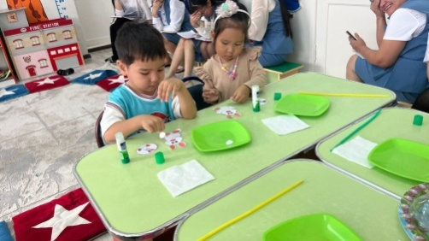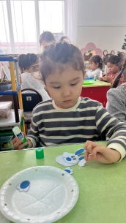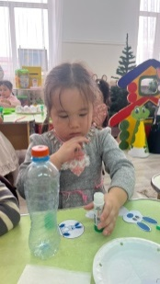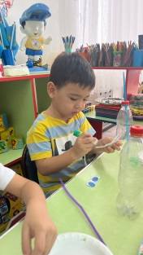**Балалардың жұмыстары**

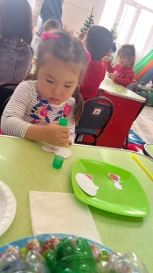

**Ойын:** «**Түлкіге көмектесейік»**

-Балалар түлкі шытырман жолдардан адасып шыға алмай жүр екен ,түлкіге көмектесемізбе?

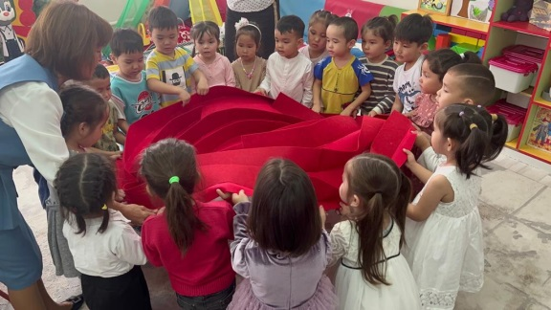

-Балалар ,сендерге бүгінгі ойындарымыз ұнадыма ?

-Біз қандай жануарларды көрдік , олар қай жерде тұр?

-Біз қандай жануарларға көмектестік , не жасадық?

Жарайсыңдар балалар, біздің қоянымыздың қарны ашып қалған сияқты , мен оған сәбіз берейін . –Балалар, бүгін сендер өте белсенді ,ақылды екендеріңді көрсеттіңдер сондықтан мен сендергеде сыйлық дайындап қойдым . Рахмет сендерге балалар.

Балаларға сыйлықтар тарату.

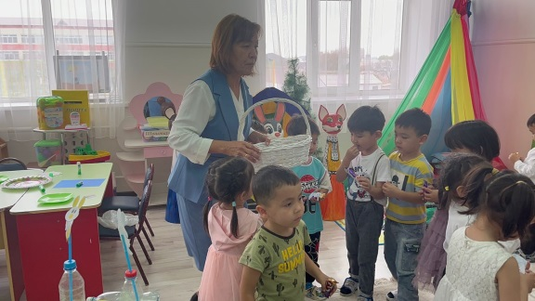

**Күтілетін нәтиже:**

Біледі: Жабайы аңдардың орманда мекендейтінін, немен қоректенетінін ,жануарлар туралы берілген мәліметтерді.

Түсінеді:Зообақтың не екенін , жабайы жауарлардың сыртқы ерекшеліктерін ,олардың жүрісін қимылмен келтіре білу дағдыларын.

Қолданады: Қалдық заттардан қоян жасауды.